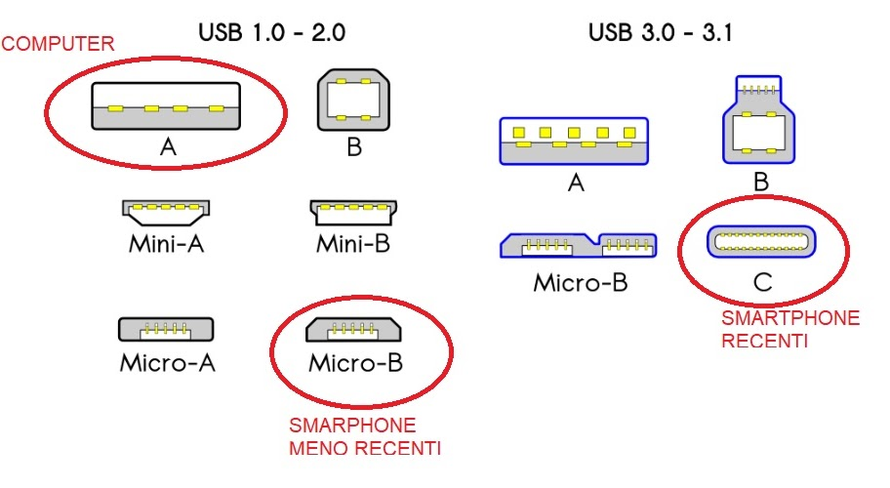

Per far sì che una chiavetta USB venga letta correttamente da uno smartphone tramite la porta USB-C, è necessario seguire alcuni passaggi:

Supporto OTG (On-The-Go): è necessario che lo smartphone supporti la funzione OTG. Questa funzione consente allo smartphone di riconoscere e interagire con dispositivi USB esterni come chiavette, mouse o tastiere....

Abilitazione OTG: Alcuni smartphone potrebbero richiedere di abilitare manualmente la funzione OTG nelle impostazioni. Controlla nel menu "Impostazioni" sotto "Collegamenti" o "Dispositivi connessi".

File System della Chiavetta: La chiavetta USB deve essere formattata in un file system compatibile con Android, come FAT32 o exFAT. File system come NTFS potrebbero non essere supportati.

Utilizzo di un adattatore: Se la chiavetta USB ha una porta USB standard, potrebbe essere necessario un adattatore da USB-A a USB-C.

App di gestione file: Potrebbe essere utile avere un'app di gestione file installata sullo smartphone per navigare nei contenuti della chiavetta USB.